顺德检测院特种设备目录外起重机委托安全评价办事程序
一、办事须知
1.特种设备目录外起重机（见注1）在安装、改造、重大修理完成后投入使用前应申请首次安全评价。
2.特种设备目录外起重机的定期安全评价周期为2年，其中汽车起重机的定期安全评价周期为1年，使用单位宜在上次安全评价合格有效期届满前1个月提出定期安全评价要求。
注1：本程序所指的特种设备目录外起重机包括：额定起重量3吨以下起重机，载货用固定式液压升降平台，汽车起重机。
二、提供资料
1.《委托安全评价协议》一式两份（申报单位加盖公章）
2.经营服务性业务意向书
3.提供技术资料（见表1）
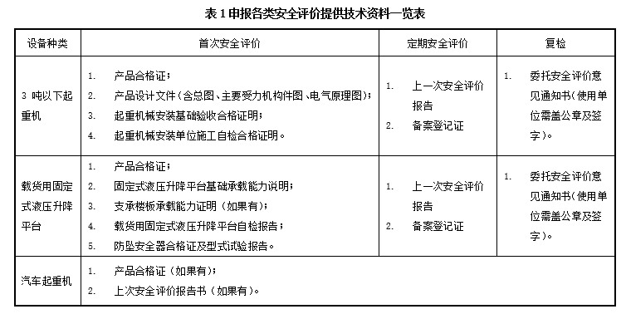
三、办事流程
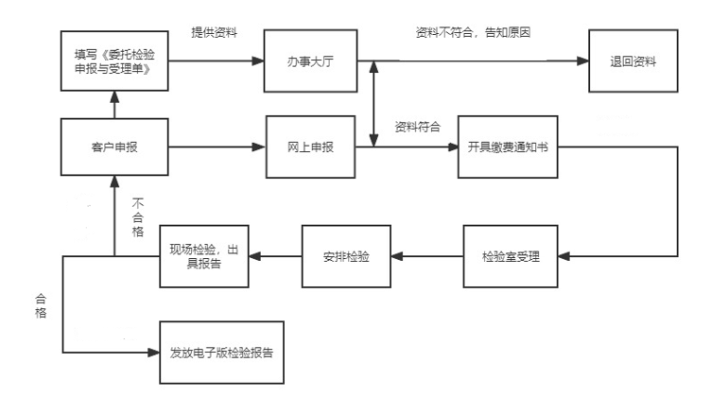
四、评价收费
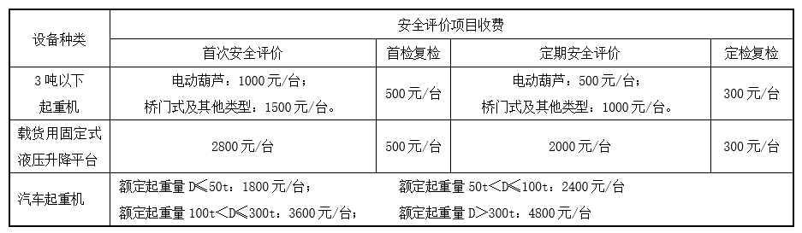

五、申报单位实施安全评价前，申报单位要做好下列准备工作
1.需要拆卸才能进行安全评价的零部件、安全保护和防护装置，按照要求进行拆卸。
2.需要登高进行安全评价的部位(高于地面或者固定平面2m以上），采取可靠的登高安全措施。
3.安全照明、工作电源满足安全评价需要。
4.需要进行载荷试验的，配备满足安全评价所需的载荷。
5.现场的环境和场地条件符合安全评价要求，没有影响安全评价的物品、设施等，并且设置相应的警示标志。
六、注意事项
1.申请固定式液压升降平台安全评价的单位，申报单位应在申报安全评价前，确认所申报设备符合T/FASE 001-2022《载货用固定式液压升降平台安全评价规范》要求。对于不符合要求的设备，建议联系设备制造单位或有改造经验单位进行整改。
2.申请3吨以下起重机安全评价的的单位，申报单位应在申报安全评价前，确认所申报设备符合T/STS 01-2022《特种设备目录外 起重机械 安全评价规范》要求。
3.申报人员所提供的邮箱为接收电子版安全评价报告的邮箱。
4.报检相关的业务表格可在我院业务大厅领取或在我院的网站客服中心下载专区下载。
5.上述相关委托安全评价业务可到我院业务大厅或登录顺德区特种设备智慧监管共治平台（http://www.sdtjywx.cn/weixin/login.html）进行办理。
七、办事期限
1.安全评价任务安排：业务申请受理并缴纳相关费用后五个工作日内。
2.出具报告时间：现场安全评价合格后十个工作日内出具安全评价报告。
八、业务办理时间
星期一至星期五（法定休假日除外）；上午：8：30-12：00 下午：1：30-5：00。
九、业务办事地点
地点：广东省特种设备检测研究院顺德检测院（办事大厅）
地址：广东省佛山市顺德区陈村镇永兴社区广隆工业园兴业六路3号之一
导航地址：国家工业锅炉质量检验检测中心
业务咨询电话：0757-22337610
传真： 0757-22337612

